**INSTITUTO SUPERIOR TECNOLÓGICO PRIVADO CIBERTEC**

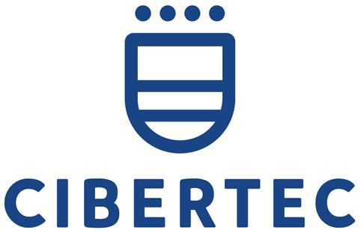

**CIBERFLEX**

Lenguaje de Programación I

José Atuncar

3º ciclo T3GM 2018-1

MARIO MARTIN ALBAN BARBA (COORDINADOR)

HECTOR RUBEN BECERRA ACUÑA

RODRIGUEZ CARRERA, DARIANA MILAGROS

CHRISTIAN **CRISTOBAL CHIRINOS CUBAS**

**LUIS PEREDA AGUILAR**

**Lima, 2018**

# Resumen

# Cineflix permite que el usuario pueda visualizar películas de cualquier género y capítulos de cualquier serie. Si la persona no tiene una cuenta, debe registrarse, para así poder visualizar estos contenidos.

# Justificación del Proyecto

# Este proyecto permitirá que toda aquella persona que se encuentre registrada al sistema, pueda visualizar los contenidos que este muestra, ya sea cualquier tipo de película o cualquier capítulo de alguna serie.

**Los beneficiarios directos** son todas las personas que se han registrado, ya que eso permitirá el acceso directo al sistema, por lo cual se hacen participes directos, y por consiguiente, se beneficiarán con su implementación.

**Los beneficiarios indirectos** son las personas que usan la cuenta de otro usuario, para poder ingresar al sistema, estos con frecuencia, pero no siempre, visualizarán el contenido y también se verán impactadas por el mismo.

# Objetivos

El objetivo de este proyecto es poder mejorar la forma de poder acceder a este sistema, así el usuario puede encontrar y visualizar los videos de su preferencia de una manera sencilla, dinámica y evitando un lento proceso.

# Definición y alcance

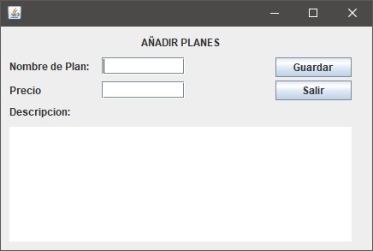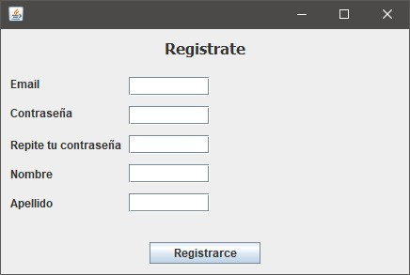

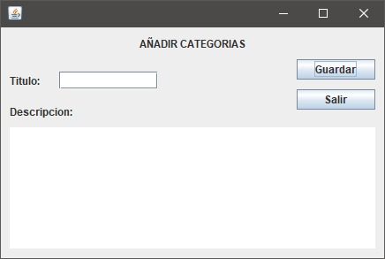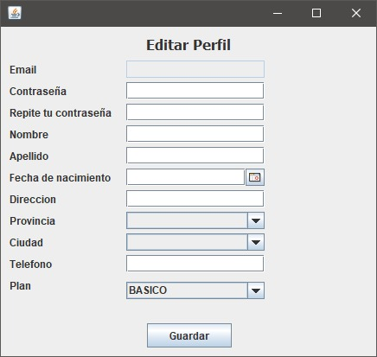

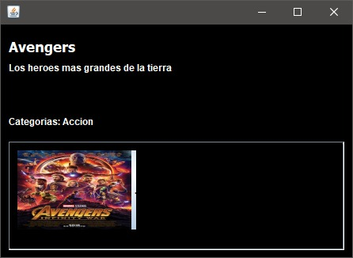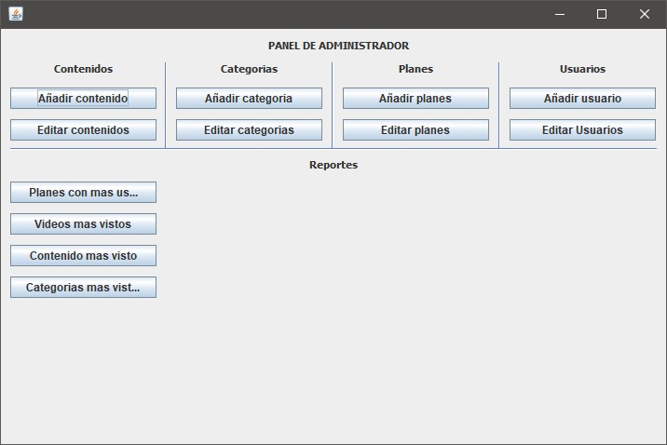

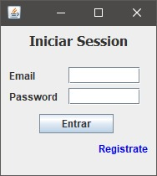

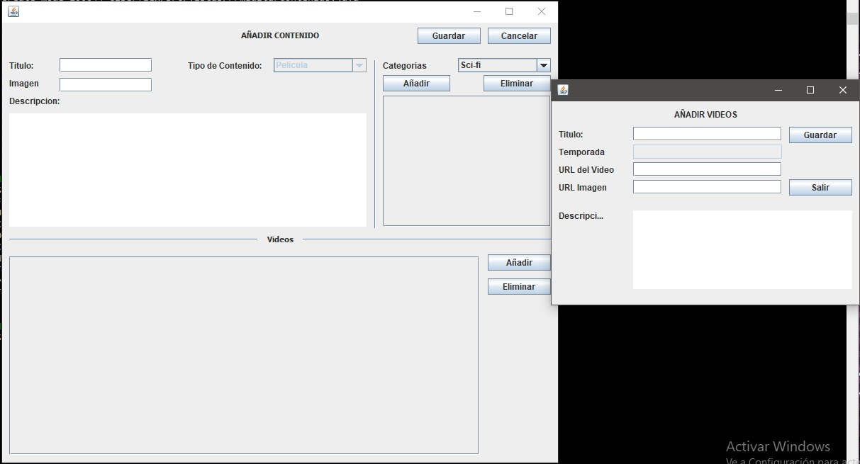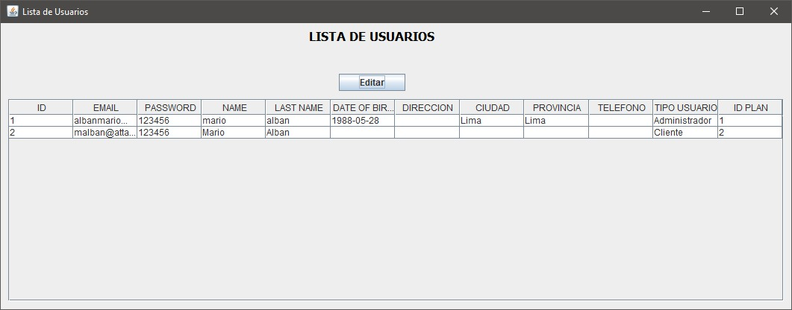

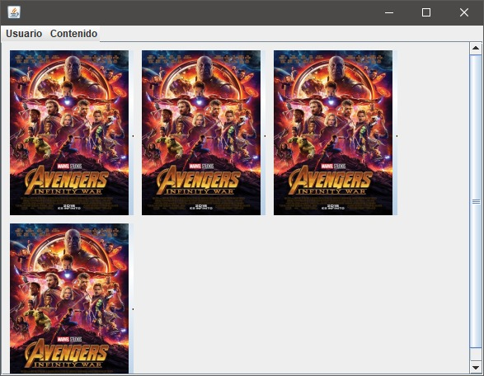

**Informe del coordinador**

MARIO MARTIN ALBAN BARBA (COORDINADOR) 40%

HECTOR RUBEN BECERRA ACUÑA 30%

RODRIGUEZ CARRERA, DARIANA MILAGROS 10%

CHRISTIAN **CRISTOBAL CHIRINOS CUBAS 10%**

**LUIS PEREDA AGUILAR 10%**